CP |  | Lecture  écriture

Lian | 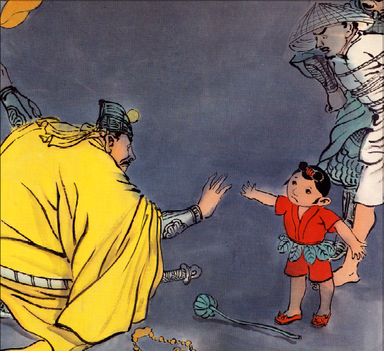
En t’inspirant de l’image, écris un texte.

CP |  | Lecture  écriture

Lian
En t’inspirant de l’image, écris un texte.

